2020-2021 EĞİTİM ÖĞRETİM YILI ARALIK AYI AYLIK PLANI
DEĞERLER EĞİTİMİ | İNGİLİZCE |  |  | AYIN RENGİ |  | AYIN RAKAMI |  |  | AYIN TÜRK BÜYÜĞÜ
* TOPLUMDA YARDIMLAŞMA VE DAYANIŞMA | - VEGETABLES  - SEASONS  - CLOTHES |  |  | YEŞİL  MOR |  | 3-4 RAKAMI |  |  | MEVLANA
MÜZİK ETKİNLİĞİ |  |  | OYUN ETKİNLİĞİ |  |  |  | TÜRKÇE DİL ETKİNLİĞİ |  |  | AKIL VE ZEKÂ
* ÜÇ MİNİK ARI  * TİLKİ İLE TAVŞAN  *TURTA ŞARKISI |  |  | - ŞAŞIRTMACALI BİR ÜÇGEN BİR KARE OYUNU  RENK EŞLEŞTİREREK HEDEF ULAŞTIRMA OYUNU  -YUMURTA İSABET OYUNU  -PARKUR OYUNU  -SAYI OYUNU  -DİKKAT OYUNU  -AKTARMA OYUNU  -RENK EŞLEŞTİRME  -DİKKAT OYUNU  - DÜŞÜYORSAK BİR SEBEBİ VAR  - HEDEFE ODAKLAMA OYUNU  -SİHİRLİ ŞİŞELER  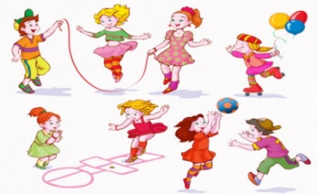 |  |  |  | HİKÂYE ETKİNLİKLERİ  PARMAK OYUNU  BİLMECE SAATİ |  |  | RENK EŞLEŞTİRME  ZEKARA  BALIGIMIZIN PULLARINI ŞABLONA GÖRE TAMAMLIYORUZ  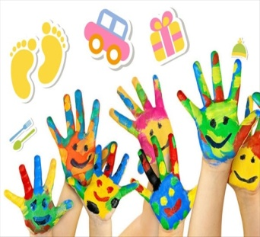
FEN VE DOĞAETKİNLİĞİ |  | MONTESSORİ ETKİNLİĞİ |  |  | SANAT ETKİNLİĞİ |  |  | BELİRLİ GÜN VE HAFTALAR
- ZIPLAYAN TOP DENEYİ  -BALON DENEYİ  - |  | AYNISINI YAP  GÖRSEL ZEKA VE ŞEKİLLER  AKTARMA OYUNU  MANDAL TAKMA  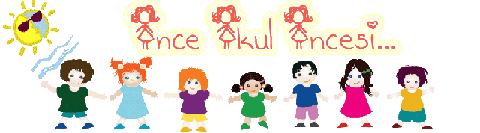 |  |  | -DAİREDEN YENGENÇ YAPIMI  -MAKAS ÇALIŞMASI  -ÇİZGİ TAKİP  - BERE YAPIMI  -ÇILGIN SURATLI BALONLAR  -MEVLANA HAFTASI  -DÜNYA ENGELLİLER GÜNÜ |  |  | -MEVLANA HAFTASI  -DÜNYA ENGELLİLER GÜNÜ  - YERLİ MALI HAFTASI (12-18 ARALIK)  -İNSAN HAKLARI VE DEMOKRASI(10 ARALIK)  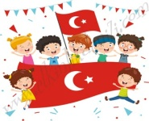
DEĞERLİ VELİMİZ;
- SALI GÜNLERİMİZ, SAĞLIKLI YİYECEK PAYLAŞIM GÜNÜDÜR.(KURUYEMİŞ VEYA MEYVE)

BİLGİNİZE SEVGİLERİMİZLE
MELTEM GÖKGÖZ

